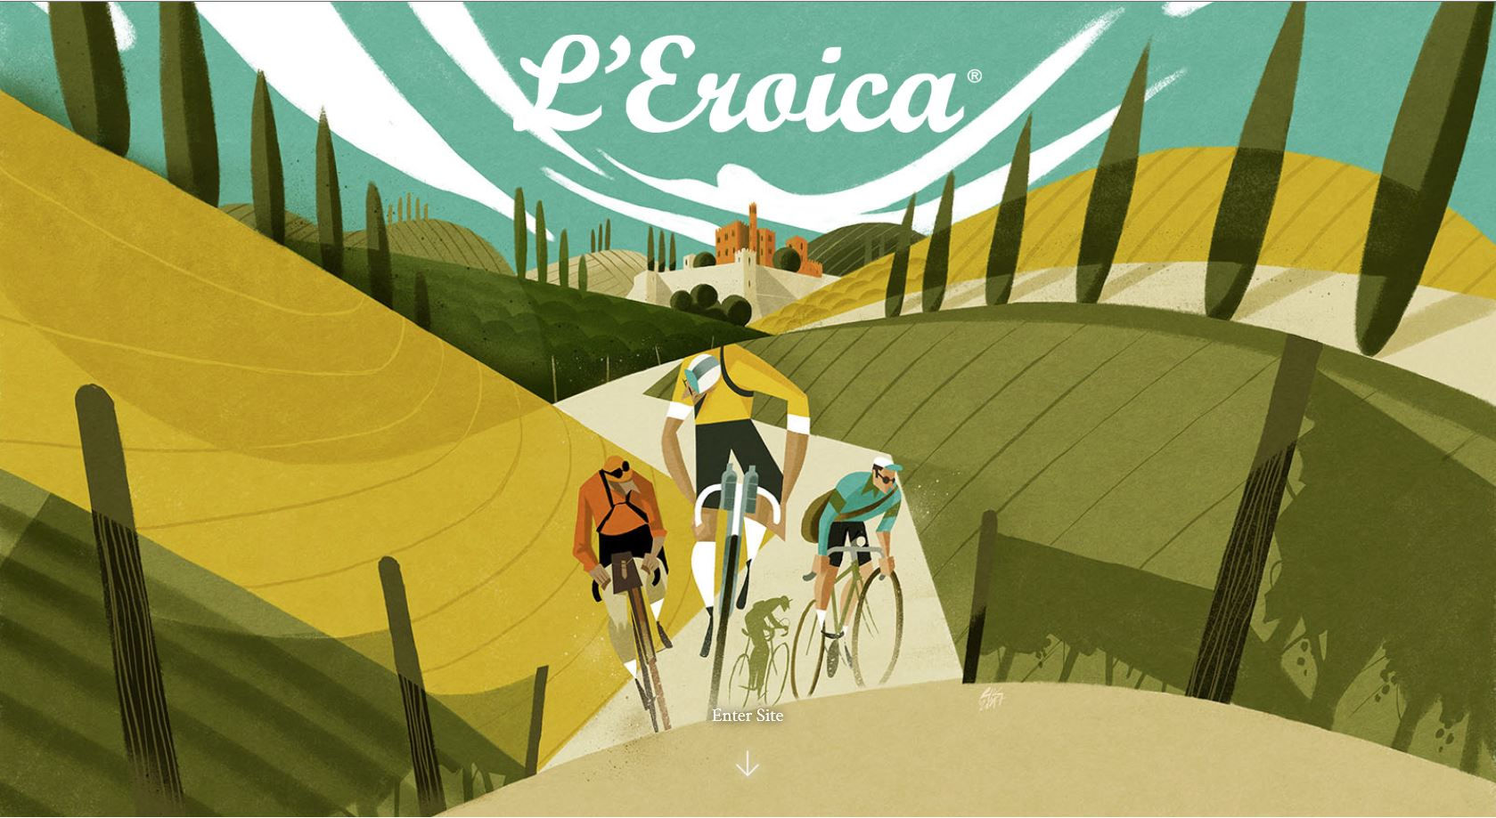
L'EROICA de Gaiole in Chianti 2017.
Je suis arrivé en Toscane découvrant ce type d'épreuve qui tient autant d'un évènement que d'une course. La veille, c'est déjà la fête. Les exposants et les participants ont envahis le paisible village. On trouve tout pour s'équiper en dernière minute, depuis le vélo, le matériel, jusqu'aux maillots et chaussures. Des ateliers bénévoles donnent les derniers coups de clef, tandis que les uns déambulent en habits d'époque ou se font faire la barbe chez un barbier de rue, les autres plaisantent autour d'une photo avec Felice Gimondi au stand Bianchi. Le ton est donné par la conférence de Valentino Campagnolo sur l'histoire de la marque et la magnifique Alfa Roméo 1970 du directeur sportif de la Bianchi-Campagnolo. Pour l'Italie, le vélo est un art de vivre et ça s'entend bruyamment.
Je n'ai pas seulement récupéré mon dossard, mais aussi une mallette métallique de bienvenue aux couleurs de l'épreuve : Chianti, café, musette et production bio locale. Direction l'hôtel à une vingtaine de kilomètres. Dans ce relief collinaire toscan, une grande allée de cyprès rectiligne tracée au milieu des vignes et des oliveraies et deuxième choc culturel italien, en entrant dans une Chartreuse du 16° siècle avec ses cloitres et jardins de la Renaissance. On attend les concurrents de l'Eroica avec amabilité et disponibilité. Le chef a préparé un menu spécial Eroica.
Pour cette première participation, je n'avais pas pensé à la lumière, mais entre 05 et 07 h du matin, il fait encore nuit début octobre même en Italie. Je pars donc à 08h et j'ai opté pour la boucle nord de 115km, car j'ai réussi à comprendre que la boucle sud possède moins de dénivelée (vous me connaissez). En Toscane, le mot plat n'existe pas et les routes sont sinueuses et étroites à souhait. Le départ est donné au centre du village, à peine 5km et première ascension (300mD+ pour 5km). Je remonte les groupes à assez vive allure, le Colnago marche parfaitement, j'arrive au bout de la route goudronnée. La montée du château de Brolio se prolonge, sur cette étroite route blanche éclairée à la bougie entre les cyprès. C'est encore un peu sombre, d'autant que le ciel est très couvert. Ça glisse, c'est raide, il faut gérer la trajectoire entre le gravier et baisser la puissance mais avec les gros braquets des vintages, c’est chaud. Le VTT ça aide. Cela reste pour moi le souvenir le plus fort de l’Eroica. A peine en haut, on dégringole mais pas trop vite quand même avec la poussière et la puissance du freinage n'est pas celle des freins à disque. Pilotage, glissades …
Nous sommes tout proche de Sienne. A peine en bas, je prends au nord, directement sur la terre et nouveau mont 5km avec une longue partie sur l'arête 6km. Un paysage de collines à perte de vue, chacune couronnées de son "château", des cyprès, des pins parasol et autres cèdres centenaires.
Il s’est mis à pleuvoir doucement, il fait assez frais à cette période, les manchettes ne sont pas de trop. Les kilomètres s’enchainent 42km et près de 2h00. Le premier ravitaillement arrive, tout en haut d'un mont à 540m d'altitude. Nous montons la rue piétonne, les boyaux glissent sur les dalles de pierres mouillées de Radda in Chianti, les gens applaudissent sous leurs parapluies. Des pommes coupées, des tartines de confiture, de l’eau …
C'est parti, on redescend … et on remonte le plus haut des monts 11,5km d'ascension pour 500mD+. Lors de la traversée d'un village, un charcutier a improvisé un ravito. Ça se bouscule dans cette venelle à 10%, surtout après le verre de Chianti. La montée se poursuit sur la strada bianca. Les côtes toscanes sont rendues difficiles par le revêtement, surtout avec ces vélos. Le silence des montées, le suintement des boyaux sur la terre mouillée. Tout le monde est dans son effort, respectant les lieux et les autres participants. Nous arrivons en haut de la forêt de chênes liège et là dans un champ fraichement fauché, l’expérience est unique. Des bénévoles en habit traditionnel servent un plat typique toscan qui mijote dans un chaudron au-dessus du feu de bois. Sur les tables : des gâteaux maisons, des macarons, des tartes.
Les ennuis mécaniques et les crevaisons sont évidemment le lot de ces longs parcours avec ces vélos anciens. Mais l’organisation propose des services de réparation répartis à chacun des ravitos. Le GPS semble tourner au ralenti. Mais c'est bientôt la dernière descente sur la route blanche au-dessus de Gaiole in Chianti.
Le profil du parcours et la très forte dominante de chemins (plus de 60%) transforme cette épreuve en un effort solitaire. Je n’ai vu aucun peloton, tout au plus des groupes de 3 ou 4 amis qui s’attendent. La sécurité est de mise dans les descentes, si bien que je comprends mieux le port de la casquette. Viva il ciclismo classico.

